Требования для настройки ресурсов при синхронизации расписаний РМИС-Промед
Для того, чтобы выполнялась синхронизация, необходимо выполнить два пункта:
1) Настроить ресурсы РМИС – для того, чтобы информация на сайте регистратуры96 (далее – сайте) отображалась корректно.
2) Предоставить настроенный XML-файл соответствия, в котором отражается соответствие Врачей Промед и Ресурсов РМИС.
3) Предоставить технической поддержке промеда логин и пароль от учётной записи РМИС (логин должен быть на латинице)

Настройка ресурсов РМИС
Для каждого ресурса, необходимо проверить, что:
- указано подразделение [1] – по подразделениям происходит первичная группировка ресурсов на сайте;
- указано корректное наименование [2] – оно так же отображается на сайте;
- указаны доступные источниках записи «Портал» [3] и «Интегрированные МИС» [4].
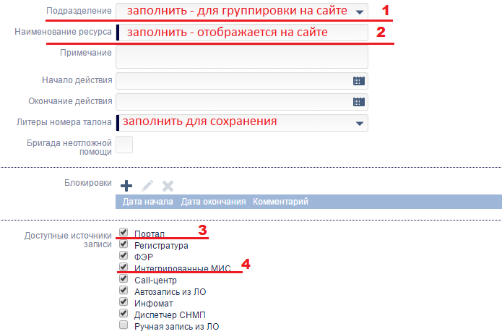
- желательно (не обязательно) указан врач для ресурса в разделе «Состав ресурса» [5];
- услуги для ресурса настроены верно, а именно:
* для услуг, в составе ресурса не указаны начало и окончание действия;
* мощность для каждой услуги в ресурсе указана.
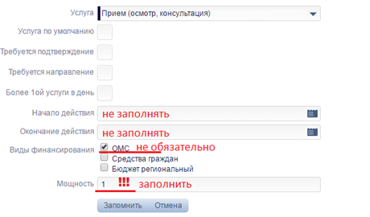
После выполнения всех вышеперечисленных требований – ресурс можно указывать в файле соответствия.

Внимание! Обратите внимание на наименование услуг, входящих в состав ресурса РМИС – эти наименования будут отображаться на сайте.

Настройка соответствия РМИС-Промед
Для хранения соответствия используется файл structure.xml (предоставляется разработчиками, необходимо запросить через тех. поддержку), который первоначально содержит некоторые элементы структуры МО Промед, а именно:
- перечень отделений Промед;
- перечень врачей Промед для каждого отделения.
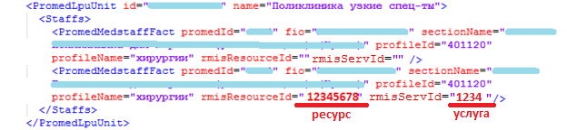
Для настройки соответствия необходимо открыть файл подходящим текстовым редактором и для врачей, для которых требуется синхронизация, указать идентификаторы ресурсов РМИС в поле rmisResourceId и услуги в поле rmisServId.

Внимание! При указании ресурса и при поиске необходимого врача – учитывайте отделение, к которому врач относится!
Внимание! Услуга должна входить в состав ресурса РМИС

Для определения идентификатора ресурса РМИС – необходимо открыть выбранный ресурс на редактирование или просмотр в интерфейсе РМИС. Число, отображаемое в адресной строке браузера и является идентификатором ресурса.
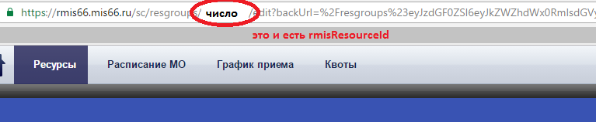
Для определения ID услуги необходимо открыть справочник услуг для вашей МО (запрашивается через тех. поддержу в формате Ecxel). Найти услугу фильтром по имени – в поле RmisServId будет указан её идентификатор, который необходимо подставить в файл структуры.
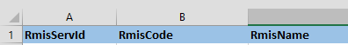

Внимание! При заполнении будьте внимательны – в файле не должно быть повторяющихся идентификаторов ресурсов РМИС!

